Information om vårt område

Vi har en samfällighet som sköter om våra gemensamma ytor/tillgångar.

En uttaxering betalas in på våren och hösten, håll utkik på hemsidan för exakta förfallodagar och uttaxeringssumma.

Samfälligheten betalar bland annat för:

- Snöskottning
- Grussopning
- Gräsklippning
- Container vid höst och vårstädning
- Sophämtning
- Bredband 250/50
- Belysning i området samt elkostnad för det
- Försäkring för garagen
- etc

Alla som bor i området förväntas hjälpas åt för att hålla området trivsamt och delta i både höst och vårstädningen.

I vår samfällighet finns 114 hushåll. Samtliga hushåll äger en lika stor del och vi har tillsammans lika stort ansvar (skyldighet) att bidra med arbete i föreningen.
Årsmötet en gång per år väljer en styrelse som förvaltar våra tillgångar på bästa sätt.

Det finns ingen annan än vi själva som sköter samfälligheten.

Det finns bara vi, inget dom. Allt vi gör eller inte gör belastar alla.

Ni är hjärtligt välkomna att delta i styrelsearbetet mm. Alla frågor, synpunkter och idéer mailas till
info@saltskogsmahus.se

Anmäl dej även till vår maillista genom att maila din gatuadress till ovan.

Vi har en hemsida där vi samlar all information: www.saltskogsmahus.se
så ha för vana att titta där ofta.

Med vänlig hälsning / styrelsen

Samfällighetens vanligaste aktiviteter fördelade på ett år
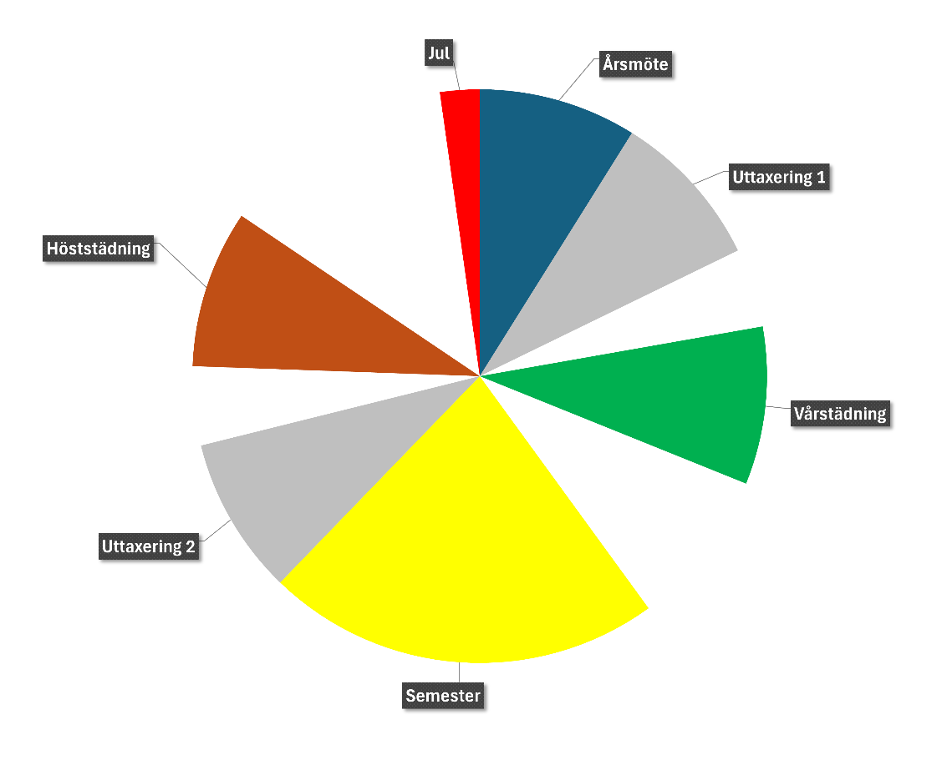

Viktig info:
Snöskottning:
Alla husägare i området ansvarar för snöskottningen framför sitt hus samt att vägen framför är framkomlig.
Du får inte lägga snön på vägen i hopp om att plogen kommer. Snön kanske hinner frysa fast eller blir nedtryckt av någon bil mm och fryser till is. Det kan bli väldigt farligt. Vägen ska alltid vara framkomlig. Tänk på de som har svårt att gå, rullatorer, rullstolar mm

När du skottar måste du lägga snön där den inte kan bli en fara för andra

Trafik
Det är förbjudet att parkera och "okynnesköra" inom området,
Man får bara köra in bilen i området för att lasta i och ur tunga varor ca. 5 minuter.

Man får absolut inte köra in bilen för att hämta någon som kan gå till garaget.

Det är viktigt att inte blockera för utryckningsfordon.

Information om avlopp
Stopp i avlopp kostar mycket pengar och detta är tyvärr något som har hänt flera gånger och innebär höga onödiga kostnader samt luktar illa!
Störst anledning till att avloppen proppas igen är för att det hälls matfett i vasken och att tex våtservetter slängs i toaletten.

Torka alltid ur stekpannan med papper om du får extra i pannan.
Överbliven matolja måste hällas i flaskor och återvinnas.

Information om Sopor
I våra sopkärl får endast väl hopknutna hushållssopor och papperspåsen med matavfall slängas.
Viktigt att tänka på är att när vi har vår- och höststädning så får endast organiskt material som buskar, småträd, löv och liknande läggas i containrarna.

Annat avfall (kartong, glas, plast, möbler, grillar mm) ska fraktas till återvinning.
Kan man inte frakta sakerna själv så ta hjälp av dina grannar eller appen TipTapp.

Information om Garage

Det är föreningen som ansvarar för elen i garagen och det är inte tillåtet att göra några ändringar utan godkännande av styrelsen.
Det här fotot av Okänd författare licensieras enligt CC BY-NC

Kostnaden för normal användning av el i garagen ingår i uttaxeringen.
Laddbox kan beställas via blankett på hemsidan, Elaway är leverantören
https://www.saltskogsmahus.se/elbilsladdning

Important info:
Snow removal:
All homeowners in the area are responsible for shovelling snow in front of their house and that the road in front is passable.
You must not put the snow on the road in the hope that the plow will come. The snow may have time to freeze solid or be pushed down by a car etc. and freeze to ice. It can be very dangerous. The road must always be passable. Consider those who have difficulty walking, walkers, wheelchairs etc.
When shovelling, you must place the snow where it cannot become a danger to others

Traffic
It is forbidden to park and "immediately drive" within the area,
You may only drive the car into the area to load in and out of heavy goods approx. 5 minutes.
You must not drive the car in to pick up someone who can go to the garage.
It is important not to block emergency vehicles.

Information about drains
Stoppages in drains cost a lot of money and unfortunately this is something that has happened several times and involves high unnecessary costs and smells bad!
The biggest reason why drains get clogged is because cooking grease is poured into the sink and wet wipes are thrown down the toilet.
Always wipe out the frying pan with paper if you get extra in the pan.
Leftover cooking oil must be bottled and recycled.

Information about Garbage
In our bins, only well-bound household rubbish and the paper bag with food waste may be thrown away.
It is important to remember that when we have spring and autumn cleaning, only organic material such as bushes, small trees, leaves and the like may be placed in the containers.
Other waste (cardboard, glass, plastic, furniture, grills, etc.) must be sent for recycling. If you can't transport the things yourself, get help from your neighbours or the TipTapp app.

Information about Garage
It is the association that is responsible for the electricity in the garages, and it is not allowed to make any changes without the approval of the board.

The cost of normal use of electricity in the garage is included in the assessment.
Order a charger for electric vehicles on:
https://www.saltskogsmahus.se/elbilsladdning

